cid:image003.jpg@01D030AA.9208D3D0

UYGULAMA TALİMATI NO. 11

BUHAR DENGELEYİCİ (NEFES ALABİLEN) SU YALITIM ÖRTÜLERİNİN HAVALANDIRMALI ÇATILARDA (İKİ HAVALANDIRMA BOŞLUKLU, ÇATI ARASI KULLANILAN) İLK KAT SU YALITIM ÖRTÜSÜ (İKÖ) OLARAK MONTAJI

Bu uygulama talimatı, DoP Tip 120 – DoP Tip 265 olarak adlandırılan buhar dengeleyici membranların havalandırmalı çatılarda İlk Kat Su Yalıtım Örtüsü **(İKÖ)** olarak (mertek ve çapraz mertek üzerine kaplanan çatı örtüsüne sızdırmazlık sağlamak amacıyla) montajı uygulamasında dikkat edilmesi gereken en önemli hususları içermektedir.

1. İKÖ çatı arası kullanılan (Resim 1) veya kullanılmayan (Resim 2) havalandırmalı çatılarda ≥ 20º ( ≥ 36,4 %) eğimli mertek ve çapraz mertek üstü yüzeye sızdırmazlık sağlamak amacıyla (ilk kat örtü olarak) uygulanır. Bu sebeple, İKÖ’nin serildiği çatı saçak bölgeleri yoğuşma suyunu ve sızıntıları çatıdan dışarı akıtacak şekilde inşa edilmelidir (Resim 3).

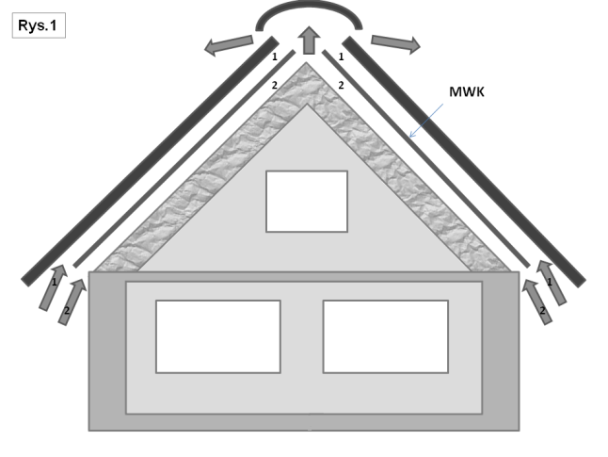

Resim.1

IKÖ

1. Çatı arasının genişliği ne olursa olsun, kaplama ile ısı yalıtım malzemesi arasında İKÖ ile yapılan havalandırma boşlukları ve bacaları (Resim 1-3) hava giriş ve çıkışına imkan verecek şekilde olmalı ve kendi uzandığı alan boyunca buhar geçirgen olmalıdır. Giriş ve çıkışlar hayvanlardan korunmalı ayrıca giriş, çıkış ve baca/boşluk yükseklikleri çatının büyüklüğüne göre ayarlanmalıdır (Uygulama Talimatı No:2’ye göre).

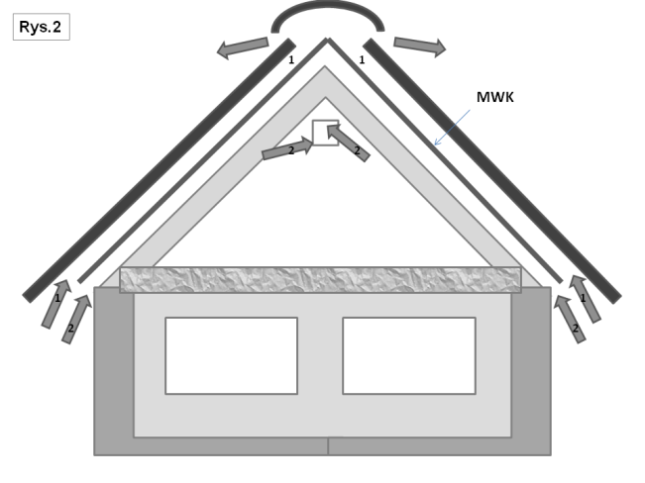

IKÖ

Resim.2

1. Çatı arası kullanılmayan (soğuk çatı) çatılarda (Resim 2) İKÖ çatı makasının üzerine, aynen eğimli soğuk çatılarda mertek üzerine sızdırmazlık örtüsü olarak uygulandığı şekilde uygulanır (Uygulama Talimatı No:1’e göre).
2. Çatı arası kullanılan (sıcak çatı) çatılarda (Resim 1) İKÖ, çatı makasının üzerine Uygulama Talimatı No:1’de uygulandığı şekilde tatbik edilir. Ancak bu tip uygulamada mahyanın alt kısımlarından ve köşelerden gelen hava akımının çıkışına imkan verecek bir boşluk bırakmak gerekir (Resim 2). Mahyada İKÖ’nün son uçlarının arasında dilatasyon ve mahya bırakılmalıdır. Havalandırma boşluğunun çalıştığından emin olmak için bu dilatasyon 5 cm olmalıdır. Sert esen rüzgarla yağışın mahya bağlantılarının altından geçmesini önlemek için mahya kaplamasının bu dilatasyon üzerinden yatay merteklere bağlanması tavsiye edilir (Resim 4). Bu mahya kaplaması İKÖ veya ince metal sacdan yapılabilir.

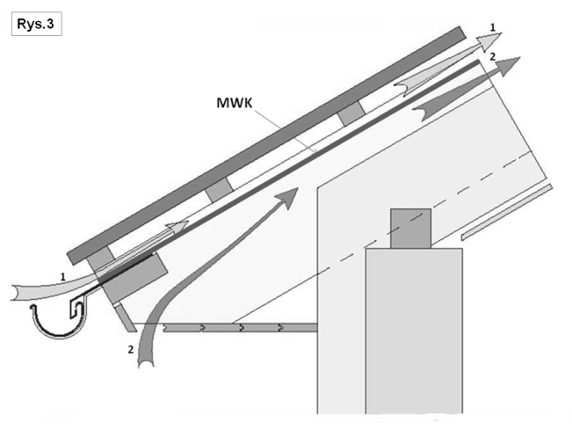

IKÖ

Resim.3

1. Köşelerde, bu dilatasyon İKÖ’nün köşe çizgisine paralel merteklerin üzerine bükülmesi suretiyle yapılmalıdır. Bu mertekler, Uygulama Talimatı No 2’de verilen talimatlara uygun olarak, hava akımına çıkış sağlayacak şekilde bağlanmalıdır.

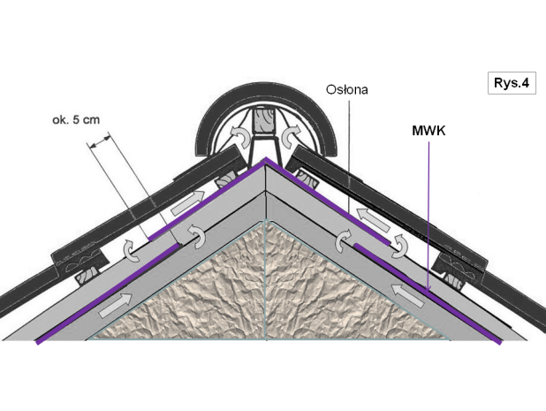

Resim.4

IKÖ

1. İKÖ ile ısı yalıtımı arasındaki havalandırma aralığı boşluk çıtaları kullanılarak yapılmalıdır (Resim 5). Çıta yüksekliği aynı zamanda havalandırma aralığının yüksekliğini belirleyeceğinden, yüksekliği çıta uzunluğuna ve diğer çatı koşullarına uygun olarak seçilmeli ve Uygulama Talimatı No:2 veya DIN 4108 – 3 standardında yer alan eğimli çatılarda havalandırma akımı oluşturma yönergelerine uygun olmalıdır.
2. rys. 5 - 11 c-b.tifBu havalandırma aralığının herhangi bir cisim ile tıkanması halinde, bir çıkış venti (Resim 5) ve boşluğun arkasına doğru bir giriş venti oluşturulmalıdır. Bu sayede bütün sistemde buhar geçirgenliği sağlanmış olur. Bu havalandırma elemanlarının İKÖ’de oluşturulması veya kenar şeritlerinin bindirmeleri kullanarak genişleyen havalandırma elemanları sokulmak sureti ile oluşturulması tavsiye edilir. Eğer tıkanmaya sebep olan cisim, mertekler arası mesafenin 8/4’ünden daha küçük ise ve hava akımının cismin etrafından dolanma imkanı var ise, havalandırma menfezlerinin oluşturulmasına gerek yoktur.

Buhar bariyeri

Isı Yaltımı

Aralama malzemesi

File v.s.

Resim.5

IKÖ

Kiriş

1. İKÖ daha ince olan keçe tarafı içte, daha kalın baskılı tarafı dışta kalacak şekilde uygulanmalıdır. İKÖ montaj uygulamasının en etkili yolu saçaklardan başlamak ve saçaklara paralel olarak, bindirme yaparak devam etmektir. Bindirmelerin genişliği çatı eğimin derecesine göre ayarlanmalıdır (Her rulonun içine buna ilişkin bir talimat tablosu eklenmiştir).
2. Bacalar, çatı kapakları, çatı pencereleri, ve İKÖ boyunca bulunan diğer çatı elemanlarının etrafının sağlamlaştılması için bu amaçla kullanılan kendinden yapışkanlı bantlar (MARMA K1, N2, W1 v.s.) ile veya bu amaçla üretilmiş yapıştırıcılar ile yapıştırılmalıdır.
3. Uygulama Talimatı No:1’de listelenen açıklamalar ve ikazlar işbu havalandırmalı çatılarda İKÖ uygulama talimatlarını içeren işbu Uygulama Talimatı içinde geçerlidir.

**Bu uygulama talimatı Mayıs 2019’daki mevcut bilgi düzeyi dahilinde hazırlanmıştır.**

İlave bilgiler internet aşağıdaki internet sitelerinde mevcuttur.

[www.marma.com.pl](http://www.marma.com.pl) and [www.dachowa.com.pl](http://www.dachowa.com.pl) .

